***Flux sédimentaires des rivières de Wallonie : du Pléistocène à Demain***

11-12-13 juillet 2016

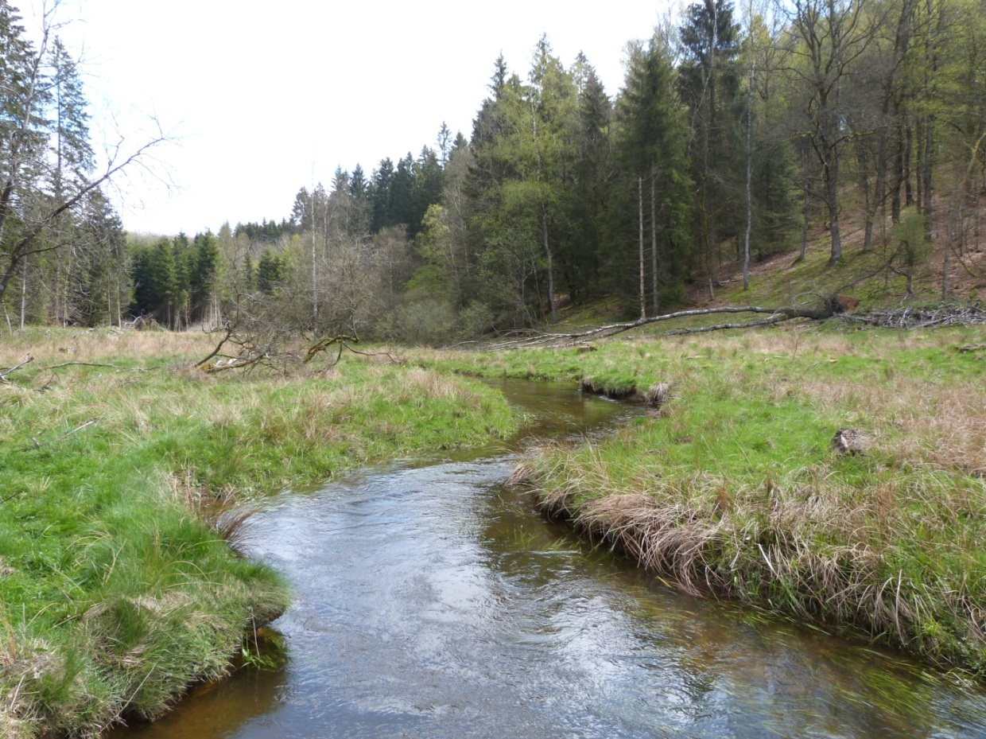

**Geoffrey HOUBRECHTS, Frédéric GOB, Éric HALLOT et François PETIT**

avec la participation de Alexandre Peeters, Jean Van Campenhout, Anne-Cécile Denis

Bastiaan Notebaert, Clément Virmoux

|  |  |  |  |
| --- | --- | --- | --- |
|  | http://www.florennes.be/vie-communale/services-communaux/amenagement-du-territoire/environnement/images/spw-logo-rvb.jpg/image | C:\Data\Paris1\Administratifs\logo_coul_fr.jpg | http://www.walphy.be/uploads/mdblue/logo_coul.jpg |
| http://www.walphy.be/uploads/images/logo_LHGF_final.jpg | http://www.issep.be/wp-content/uploads/logo-ISSeP-JPG.jpg | **D:\Eric\Documents\journées hydro\Logo_LGP_fond_blanc.png** |  |

**Présentation générale**

Depuis plus de 40 ans, de nombreuses études ont été menées par François Petit et ses collaborateurs sur le transport des sédiments par les rivières du massif ardennais et des régions périphériques. La diversité des processus et des problématiques abordées, des méthodes d'analyse et des périodes considérées nous ont amené à proposer un thème relativement général permettant de regrouper les études portant sur les sédiments de taille variée, depuis les fractions fines jusqu'aux éléments les plus grossiers de la charge de fond ainsi que d'aborder des échelles de temps différentes, depuis les héritages géomorphologiques des périodes froides du Quaternaire jusqu'aux futures évolutions dans le cadre de projets de restauration de cours d'eau.

Les principaux thèmes retenus pour ces journées sont les suivants :

* Quantification du transport de MES dans les rivières de Wallonie. Problème du transfert des polluants (PCB, Hg) associés aux sédiments et de leur gestion (Projet GISSED).
* Continuité écologique et sédimentaire des cours d'eau : évaluation et projets de restauration ;
* Dynamique des rivières ardennaises et des plaines alluviales durant l'Holocène et le Pléistocène récent ;
* Transport de charge de fond : compétence, vitesse, fréquence de charriage, débit solide ;
* Impacts hydrologiques et géomorphologiques des barrages de castors.

**Programme provisoire**

**11 juillet** (après-midi)

Rendez-vous à 13h30 au pied du plan incliné de Ronquières au confluent de la Samme et du canal Bruxelles Charleroi (voir plan ci-dessous).

* Présentation des équipements mis en place sur la Samme dans le but d'étudier le transfert des sédiments pollués en PCB et en Hg (AC. Denis).
* Synthèse des études réalisées sur les flux de MES dans les rivières de Wallonie (J. Van Campenhout).
* Visite du plan incliné de Ronquières et de l'ancien canal. Projet d'aménagement d'un site de piégeage des sédiments pollués (F. Petit, AC. Denis).
* Visite du site des captages de Spontin, où l’aménagement d’une rampe rugueuse sur le Bocq a permis d’y restaurer la continuité écologique et sédimentaire, en tenant compte du risque de contamination des captages par débordement (A. Peeters, E. Hallot, B. de le Court).

Assemblée générale de la Commission, en soirée, au gîte.

**12 juillet**

* Utilisation des microscories comme traceur de l'évolution des rivières depuis la fin du moyen-âge. Visite du site de Roche à Frênes dans la vallée de l'Aisne (G. Houbrechts).
* Dynamique sédimentaire et incision des rivières ardennaises au cours du Pléistocène récent et de l'Holocène. Présentation de résultats obtenus sur la Lembrée dans la traversée de la Calestienne , Calcaires dévoniens, Nombreuses pertes karstiques qui assèchent complètement le lit en période d'étiage (A. Peeters, G. Houbrechts).
* Evolution d'une rivière ardennaise (la Lienne) depuis la fin du Tardiglaciaire grâce à l'étude des dépôts tourbeux ayant recouverts les dépôts caillouteux au fur et à mesure du déplacement latéral de la rivière (AC Denis).
* Erosion des sols dans les bassins de la Lienne et de l'Amblève et sédimentation en plaine alluviale (G. Houbrechts, B. Notebaert).
* Visite d'un secteur à blocs sur l'Amblève (site du fond de Quarreux) : caractérisation des conditions nécessaires pour transporter ces blocs (F. Petit, G. Houbrechts).
* Quantification et caractérisation du déplacement de la charge de fond et de la charge en saltation sur la Chavanne (fosses, PIT-Tags, scories). Influence des barrages de castors sur les flux sédimentaires (G. Houbrechts).
* Visite des vestiges d'un ancien haut fourneau du 16e siècle et présentation de la dynamique d'érosion de la Chavanne dans un secteur à forte sinuosité (G. Houbrechts).

**13 juillet**

* Evolution du tracé de la Rulles en forêt d'Anlier depuis les années 1970, érosion latérale et recoupement de méandres (F. Petit).
* Caractérisation des conditions de transport de la charge de fond (F. Petit)
* Présentation du secteur des forges de la Rulles et influence des étangs de retenue sur le transit sédimentaire (F. Petit, G. Houbrechts, F. Gob, C. Virmoux).
* Estimation de la vitesse d'avancée de la charge de fond grâce aux macroscories et dynamique de la Rulles en aval des étangs des forges (17-18e siècle).

Fin de la visite de terrain prévue vers 12h30. Pique-nique puis, pour ceux qui ne sont pas pressés de rentrer, visite de la brasserie de la Rulles.

**Pour toute information :** [***G.Houbrechts@ulg.ac.be***](mailto:frederic.gob@univ-paris1.fr)

**Informations pratiques**

1. **Rendez-vous**

Le lundi 11 juillet à 13h30 sur le parking du plan incliné de Ronquières (repère rouge sur le plan).

**Info GPS : Croisement N533 / Rue Rosemont - 50°36'24.36"N / 4°13'22.22"E**

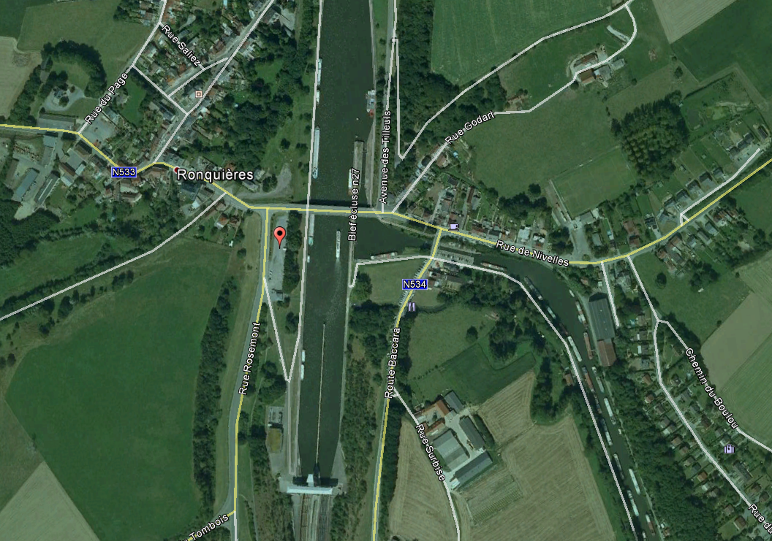

Possibilité de restauration à Nivelles ainsi que sur le site de Ronquières.

1. **Logement et repas**

* Les repas de midi (12 et 13 juillet) : pique-nique sur le terrain (fournis par les organisateurs).
* Les repas du soir (11 et 12 juillet) seront pris sur notre lieu d'hébergement.
* Le gîte (2 nuits) se trouve à Villers-Sainte-Gertrude <http://www.villers.info/>

**Gîte d'étape de Villers**

**Rue du Millénaire 1**

**6941 VILLERS**

**Deux possibilités sont offertes :**

* Chambre partagée
* Chambre individuelle

**Merci de préciser votre choix sur la feuille d’inscription**.

1. **L’inscription à l’excursion**

Merci de renvoyer la feuille d’inscription ci-dessous par email avant le 1er juin à Geoffrey Houbrechts (**attention, le nombre de places limité à 35 participants**).

Les frais de participation seront de **140 €** (chambre individuelle) ou **120 €** (chambre partagée). Le payement peut être effectué par virement bancaire sur le compte :

BE44 3401 5581 1845 (BIC : BBRUBEBB)

Pour toute information complémentaire, n’hésitez pas à contacter Geoffrey Houbrechts au **+32 4 366 52 57.**

1. **Remarques**

Etant donné le climat de la Belgique, il est préférable de prévoir des bottes et des vêtements de terrain imperméables.

En espérant vous voir nombreux !

**Bulletin d’inscription à renvoyer complété**

***Flux sédimentaires des rivières de Wallonie : du Pléistocène à Demain : 11-13 juillet 2016***

M. Mme  *(Biffer les mentions inutiles)*

**Nom :** ………………………………………………………….. **Prénom :** ……………………………………………

**Fonction :** ………………………………………………………

**Adresse Postale :** …………………………………………………………..…………………………………………………………………..  
…………………………………………………………..…………………………………………………………..……………………………………

**Email :** …………………………………………………………..…………… **Tél :** …………………………………………………………….

***Participation :***

Ensemble des journées 2016 : **OUI**  **NON**

Si non, préciser les dates d’arrivée et/ou de départ : …………………………………………………………..……………

***Tarifs :***

**Ensemble des journées 2016**

* **Formule en chambre partagée** : 120 euros (Tarif incluant une chambre double ou triple avec sanitaire dans la chambre, petits déjeuners, pique-niques et diners, visites)

**⭘** OUI **⭘** NON

* **Formule en chambre individuelle** : 140 euros (Tarif incluant une chambre individuelle avec sanitaire dans la chambre, petits déjeuners, pique-niques et diners, visites)

**⭘** OUI **⭘** NON

* **Autres formules :** 40 euros (Pique-niques UNIQUEMENT)

**⭘** OUI **⭘** NON

***Transport :***

* Utilisation d’un véhicule personnel **⭘** OUI **⭘** NON
* Si oui, nombre de places disponibles : …………………………… places en plus de vous.
* Viendra dans la voiture de : …………………………………………………………

**Payement par virement bancaire :** BE44 3401 5581 1845 (BIC : BBRUBEBB)

**ou en liquide à l’arrivée**

***REPONSE SOUHAITEE au plus tard POUR LE 1er juin 2016***